|  |  |  |  |  |  |  |  |  |  |
| --- | --- | --- | --- | --- | --- | --- | --- | --- | --- |
| **Centrale Nucléaire de Tihange** | **ENGINEERING**  **DOCUMENT DE SUPPORT** | **Code Clas. (Réf)** | **NT/EME/667/2013/GPGT** | | | | | | |
|  |  | **Type** | **N° SAP** | | | **Part** | | **Version** | |
|  |  | ZNO | **10010428310** | | | **000** | | **S** **01** | |
|  |  | **Date** | 25/06/2015 | | |  | | | |
| **DESCRIPTION (Titre court max 40 caractères) :**  **COMPILO : TUTORIAL CONTRACTANTS** | | Applicable à | | T1 | T2 | | T3 | | Site |
|  | | Suivi AQ | | | | | | | NON |
|  | | Procédure à utiliser pas à pas | | | | | | | NA |
|  | | Procédure à utiliser en référence | | | | | | | NA |
|  | | Procédure pour information | | | | | | | NA |

|  |  |  |  |  |  |  |  |  |
| --- | --- | --- | --- | --- | --- | --- | --- | --- |
| **Titre long :** | | | | | | |  | |
| **GESTION DES DONNEES TECHNIQUES PROJET : TUTORIAL A DESTINATION DES CONTRACTANTS** | | | | | | | Interne | |
| **N° de classement :** 03.01.20 | | | | **Editeur :** BECT EME - ENG Mécanique | | | | |
| **DocMgtService :** Documents CNT Site | | | | **Original :** Voir DocMgtService ou SAP DMS | | | | |
| **D/d :** LEBLANC/14scc | | | | **Séquence de travail :** DEPARTEMENT | | | | |
| **Code du Doc Type :**0413 - Support Dossier project | | | | **Business processus :** 0209 - Exécutation de projets | | | | |
| **Nombre de pages  (texte-figures-annexes intégrées)** | | |  | **Nombre de pages annexes non intégrées** | | | |  |
| **Document(s) Associé(s) :** | | | | | | | | |
| NA | | | |  | | | | |
|  | | | |  | | | | |
| LEBLANC P. | ART P. | JEURISSEN M. | | | VERO P. | Révision générale | | |
| Auteur(s)  **CE DOCUMENT EST SIGNE ELECTRONIQUEMENT** | Réviseur(s) | Vérificateur(s) | | | Approbateur(s) | Pages révisées | | |

Table des matières

1 objet 3

2 donnees techniques a fournir 4

2.1 types de donnees techniques 4

2.2 origine des donnees techniques 5

2.3 fiabilite et exhaustivite des donnees techniques communiquees 5

2.4 timing et integration de la gdtp au planning 5

3 le poste technique : cle primaire de recherche sap 6

4 architecture des fichiers excel 7

4.1 caractere unique des fichiers 8

4.2 en-tete des fichiers : rappel des donnees projet 8

4.3 protection des cellules et choix multiples 9

5 description des fichiers 10

5.1 le fichier "numeros de serie" : t1-0 10

5.2 le fichier "equipement" : t5-0 12

5.3 le fichier "taches de maintenance preventive : t3-0" 15

6 cellule key user 19

7 glossaire 19

ANNEXE 0 : HISTORIQUE ET JUSTIFICATION DES MODIFICATIONS 20

# objet

Ce tutorial, à destination des contractants, a pour but de décrire, de manière précise, les attentes d’Electrabel Tihange en termes de renseignements techniques à fournir par les contractants (S-T) tout au long de la réalisation d’un projet, qu’il soit de type :

* Modification d’une installation existante.
* Projet neuf.

Les données techniques collectées par les contractants (S-T) et communiquées à Electrabel (EBL) sont de deux types :

* Les données techniques liées aux équipements montés et placés sur site dans le cadre du projet.
* Les tâches de maintenance requises par les constructeurs pour ces mêmes équipements.

Ces données vous seront demandées par le biais de trois fichiers Excel qui vous seront envoyés dès le démarrage du projet.

Cette démarche s’inscrit dans un processus global de collecte de l’ensemble des données techniques d’un projet auprès de divers intervenants (bureau d’étude, services internes EBL, …), à différents moment du déroulement du projet.

Le processus encadrant cette démarche de Gestion des Données Techniques Projet (GDTP) a été baptisé **CompilO** et s’inscrit dans une démarche globale d’amélioration de la fiabilité des installations.

L’ensemble des données techniques reçues par EBL seront contrôlées sur le terrain par l’équipe CompilO avant leur encodage en SAP.

Nous insistons sur l’importance de la fiabilité et de l’exhaustivité des données techniques que vous communiquerez à EBL.

# donnees techniques a fournir

## types de donnees techniques

Comme abordé dans le chapitre 1, les données techniques à fournir par les S-T sont de deux types :

* Les données liées aux équipements.
* Les tâches de maintenance préventive pour chaque équipement.

### Les données liées aux équipements

Nous entendons par "équipement" le composant, mécanique, électrique ou I&C placés par vos soins dans le cadre du projet pour lequel vous êtes sollicité.

Il s’agit de données techniques propre à chaque composants et permettant de définir de manière précise les caractéristiques techniques de ce dernier.

Par exemple, pour une vanne :

* Le numéro de série (dans un fichier séparé : le **T1-0**).
* La marque.
* Le type - le modèle.
* Le type de vanne.
* Le diamètre et le rating.
* La matière du corps. dans le fichier **T5-0**
* Le type de motorisation (associé à l’actuateur).
* Le fluide géré par la vanne.
* Le type de raccordement à la tuyauterie.

### Les tâches de maintenance préventive

Il s’agit ici de synthétiser, dans le fichier xlsx (**T4-0**) qui vous sera transmis par mail, les tâches de maintenance préconisées par les constructeurs.

Il ne vous est pas demandé de faire une étude de type MERIDE, AMDEC ou RCM, mais bien de regrouper dans le fichier xlsx, l’ensemble des tâches de maintenance de niveau 1 exigées par les constructeurs sans les challenger.

Il s’agira, dans la majeure partie des cas de tâches de maintenance de type :

* Lubrification.
* Contrôle 4 sens.
* Remplacement systématique.
* …

Ces tâches de maintenance sont, en général, reprises dans les notices fonctionnelles ou les manuels utilisateurs fournis par le constructeur.

Il est à noter que les dites notices fonctionnelles devront être intégrées dans le dossier technique qui nous sera fourni pour la mise en service industrielle.

## origine des donnees techniques

Les données techniques à fournir, concernant les équipements et les tâches de maintenance préconisées par les constructeurs ont diverses origines :

* Principalement la documentation technique du constructeur composant le dossier technique à fournir à EBL dans le cadre du dossier constructeur.
* Les schémas de principe, les schémas fluides, les isométriques et les plans en votre possession portant le statut Bon Pour Exécution (BPE ou CFC).
* Les données reprises sur les plaques signalétiques apposées sur les équipements à placer par vos soins, sur site, dans le cadre du projet pour lequel vous êtes sollicités.

Dans le respect des bonnes pratiques en termes de gestion documentaire et d’assurance qualité, il est fortement conseillé de composer le dossier technique dès le démarrage du projet et de compléter ce dernier au fil du projet, et non, comme c’est souvent le cas, de s’atteler à cette tâche au dernier moment, dans la précipitation.

## fiabilite et exhaustivite des donnees techniques communiquees

Les données techniques collectées par le biais des trois fichiers Excel reçus de la cellule **CompilO**, doivent être exhaustives et fiables.

Après réception des fichiers xlsx complétés par vos soins, la cellule CompilO effectuera plusieurs contrôles sur site afin de vérifier la correspondance des données reçues avec le matériel placé.

Suite à ces contrôles, les éventuels écarts constatés entre les données techniques synthétisées dans les fichiers xlsx et la réalité du terrain engendreront un renvoi à l’expéditeur des fichiers xlsx erronés pour correction, et ce, jusqu’à obtention de données pérennes et fiables.

Une fois corrigées, les données techniques contenues dans les fichiers xlsx feront de nouveau l’objet d’un contrôle contradictoire sur site.

Il est à noter que les frais engendrés par les contrôles supplémentaires déclenchés suite aux erreurs constatées pourront vous être répercutés. Cette option sera laissée à l’appréciation du Responsable de Réalisation (ReR) mandaté par EBL, du Chef De Projet (CDP) EBL ou du Titulaire De Marché Tractebel (TM-TE).

## timing et integration de la gdtp au planning

Les trois fichiers xlsx vous seront envoyés par E-mail le plus tôt possible, en général quelques semaines avant le démarrage du projet sur le site de la Centrale Nucléaire de Tihange (CNT) afin que vous puissiez vous familiariser avec le format et vous organiser au mieux en interne pour y répondre.

Le texte du courriel vous indiquera une date butée théorique à laquelle vous devrez nous retourner les fichiers dûment complétés.

Cette date butée théorique pourra être aménagée sur demande de votre part en fonction du déroulement réel du projet sur chantier.

Il est clair que l’objectif visé est d’obtenir l’ensemble des renseignements techniques demandés le plus rapidement possible afin de permettre, après contrôle, leur encodage dans la base de données SAP.

D’un point de vue réglementaire, l’ensemble des données techniques projet doit être encodé pour la Mise en Service Industrielle (MSI).

# le poste technique : cle primaire de recherche sap

Les Postes Techniques (PT) apparaissent sur les schémas fluides et schémas électriques et permettent d’identifier l’emplacement où l’équipement est monté.

Pour donner une image, l’équipement peut être comparé à une voiture, et le PT à la place de parking dans laquelle la voiture est stationnée.

Les PT sont toujours construits de la même façon :

PCT 2 - EDN - V 474

Tranche/Unité N°incrémenté

Trigramme circuit

Type d’équipement

Sur les schémas et plans au statut BPE en votre possession pour le démarrage du chantier, le numéro de l’unité (de la tranche) et le circuit sont repris dans le cartouche.

Le numéro de document ainsi que l’indice de révision sont également visibles dans le cartouche :

N° document

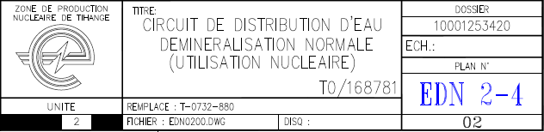

Tranche Circuit

Indice de révision

Le type d’équipement et son numéro sont reportés au bon emplacement sur le schéma lui-même.

Vanne n° 856

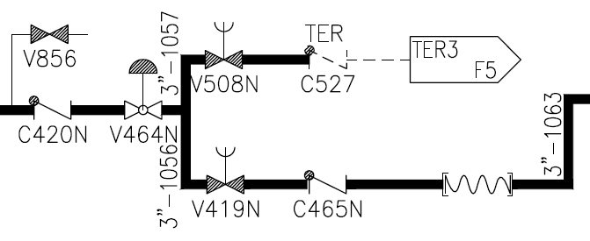

Clapet n°465N

Nous pouvons donc écrire que :

* Le PT est unique.
* Un même composant (ou équipement) pourra être positionné sur plusieurs PT distincts.
* Pour un même composant (ou équipement), les données techniques et les tâches de maintenance préventive liées sont identiques.
* Plusieurs PT pourront avoir les mêmes données techniques et tâches de maintenance liées.

Comme expliqué, le PT est donc la clé primaire de toute recherche en SAP.

Dans les fichiers xlsx que vous recevrez, les PT, ainsi que leur désignation, sont complétés et non modifiables.

Les PT repris dans les fichiers qui vous sont adressés correspondent au scope de votre projet et, par conséquent, aux composants que vous allez placer.

# architecture des fichiers excel

Un des objectifs de CompilO est également de standardiser et d’harmoniser le format de fichiers échangés entre vous, contractant, et EBL.

Le processus CompilO étant relativement complexe, la GDTP a été informatisée afin de permettre un encodage ordonnancé et maitrisé des données techniques projet.

Les fichiers que vous recevrez sont donc générés et ensuite traités par un logiciel développé expressément par EBL.

Afin de garantir le bon fonctionnement du processus dans son ensemble, il est essentiel de respecter certaines règles qui vont être développées dans ce chapitre.

## caractere unique des fichiers

Les fichiers xlsx que vous recevrez dans la cadre de la GDTP sont générés automatiquement par un logiciel développé et dédicacé à l’encodage des données techniques en SAP.

Chaque fichier généré par le logiciel est donc unique et propre au scope du projet qui vous est confié. Il contient un TAG, numéro unique composé automatiquement par un algorithme au sein même du logiciel.

Après contrôle et validation de la pertinence des données techniques contenues dans le fichier que vous nous renvoyez, ces données sont "digérées" par le logiciel pour être traitées en vue de l’encodage en SAP par le service EBL habilité.

Le logiciel, par le biais du TAG, ne reconnaît et n’accepte que les fichiers qu’il a lui-même généré.

Il est donc impératif et obligatoire, afin de garantir le bon déroulement du processus dans son ensemble, de **nous retourner le fichier d’origine** dûment complété.

Le fichier d’origine peut être renommé et traité avec toutes les versions de Microsoft Office disponibles (de 93-97 à 2014).

Vous pouvez également en faire des copies de travail, pour autant que le fichier final que vous nous ferez parvenir soit le fichier d’origine reçu par E-mail de la boîte fonctionnelle CompilO.

## en-tete des fichiers : rappel des donnees projet

Chaque fichier Excel reçu comporte un en-tête reprenant une série de renseignements propres au projet qui vous a été confié par EBL.

Ces renseignements sont libellés comme suit :

Projet : 0848-Best Couche 1 🡪 Numéro EBL du projet - Description

N° Modification : DM E1/14 /08 🡪 N° EBL du dossier de modification

Marché : M01-Génie civil 🡪 N° EBL du marché - Description

LOT : L01a-Mur anti innondation 🡪 N° EBL du découpage en lot - Description

Contractant : FRANKY 🡪 Nom de la société en charge du lot

N° Commande : 99000678546

N° Ordre : 5500007654 🡪 Références de la commande passée au S-T

Poste : 10

*N.B. :Les renseignements repris dans l’exemple ci-dessus sont fictifs.*

Ces renseignements doivent vous permettre, à tout moment, de relier le fichier xlsx sur lequel vous travaillez au projet auquel il fait référence.

## protection des cellules et choix multiples

Comme expliqué, les fichiers xlsx envoyés et reçus sont traités par un logiciel. Il est donc obligatoire de standardiser la forme de ces fichiers afin de garantir le traitement des données échangées.

A cet effet, toute modification structurelle des fichiers est verrouillées.

Il est donc impossible de :

* Ajouter ou supprimer des colonnes.
* Modifier, supprimer ou écrire dans les colonnes : N° - Poste Technique - Désignation.
* Modifier, supprimer ou écrire dans l’en-tête.
* Utiliser la fonction de tri.
* Modifier la casse et la cosmétique des cellules.

Les tentatives de modifications structurelles ou d’écriture dans des cellules protégées provoqueront l’apparition d’une boîte de dialogue de type :

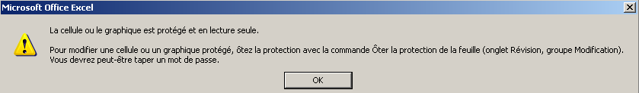

Dans le même ordre d’idée, la majeure partie des cellules n’autorise comme réponse que les choix proposés dans les menus déroulant.

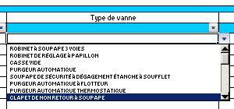

Cellule gérée par menu déroulant.

En sélectionnant cette cellule, une flèche apparait afin de proposer le menu déroulant.

Vous devez faire un choix dans les occurrences proposées.

Si aucune des occurrences proposées dans le menu déroulant ne devaient correspondre à vos attentes, contactez la cellule **CompilO** afin de fixer la marge à suivre.

Le contenu et la forme des fichiers qui vous sont envoyés seront régulièrement modifiés en fonctions des remarques, observations et propositions que vous nous communiquerez.

N’hésitez donc pas à nous faire part de vos remarques et suggestions, nous les intégrerons dans les limites de fonctionnement du logiciel et dans le respect des règles imposées par EBL.

# description des fichiers

Les exemples repris dans les fichiers ci-dessous sont des exemples fictifs ne correspondant pas à un projet réel.

## le fichier "numeros de serie" : t1-0

Une des données demandées est le numéro de série de l’équipement placé. Ce numéro, que l’on trouve en général sur la plaquette signalétique de l’équipement, est unique et propre à l’équipement placé.

Selon les cas, il n’est pas toujours nécessaire de relever ce numéro. En effet, il ne sera obligatoire de le relever et de la reporter dans le tableau que pour les équipements suivants :

* Tout équipement classé.
* Moteur.
* Vanne de diamètre > à 2".
* Pompe.

Pour les autres équipements, n’hésitez pas à contacter la cellule **CompilO** (§ 6) afin d’obtenir confirmation de la nécessité de relever les numéros de série.

Le fichier destiné à l’encodage des n° de série se nomme :

EBL-CNT-GD-FORM-M001-L001-T1-0-OUT.XLS

Standard Identification du fichier n) de série

Identification projet

Exemple fictif du fichier T1-0 complété :

En-tête non modifiable reprenant les renseignements du projet

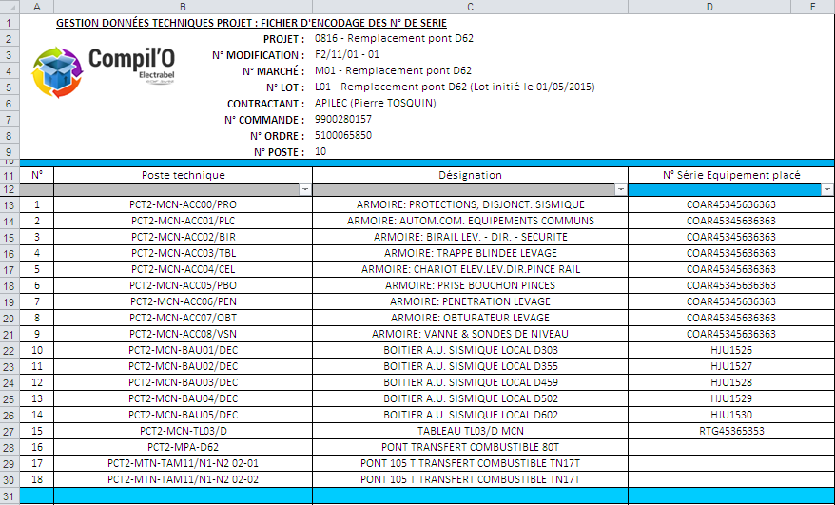

Données PT et désignation non mofifiable

Relevé des n° de série à compléter par  
vos soins sur base des équipements placés sur site

## le fichier "equipement" : t5-0

C'est par le biais de ce fichier que nous allons pouvoir compiler les données techniques relatives aux équipements que vous devez placer sur site dans le cadre du projet confié par EBL.

Ces données, une fois traitées par le logiciel seront à la base de la constitution des types de construction, des B.O.M. et des articles encodés dans SAP par EBL.

Les données communiquées devraient permettre de composer un texte de commande de pièce sans équivoque.

Ces données doivent par conséquent être fiables (As Built) et exhaustives.

Le fichier complété que vous nous communiquerez fera l’objet de la plus grande attention de notre part et sera contrôlé par nos soins sur chantier afin de nous assurer de la pertinence des données communiquées.

Pour rappel, et comme stipulé dans le § 2.3, les discordances entre les données du fichier et les constatations faites sur le terrain feront l’objet d’un rework en termes de contrôle et le fichier vous sera retourné afin de corriger les erreurs constatées.

Ce rework, pourra vous être refacturé sur décision du chef de projet EBL ou du TM-TE.

Le fichier destiné à synthétiser les données techniques équipement se nomme :

EBL-CNT-GD-FORM-M001-L001- T5-0-OUT.XLS

Standard Identification du fichier équipement

Identification projet

La protection de ce fichier (voir §4.3) autorise les actions suivantes :

* Filtre automatique.
* Copier - Coller.

Pour rappel, il est obligatoire de renvoyer le fichier d’origine complété afin qu’il puisse être intégré et traité par le logiciel.

Il est toutefois autoriser de le renommer.

Ces prérequis sont décrits dans le § 4.1.

En cas de doutes ou d’incompréhensions, n’hésitez pas à solliciter la cellule **CompilO** qui pourra vous aider (voir § 6).

A l’ouverture, le fichier contient plusieurs onglets en bas de page :

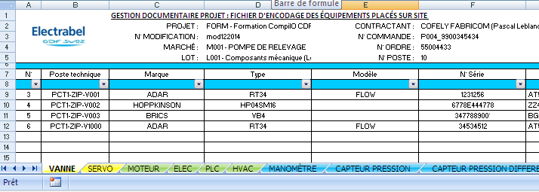

A chaque onglet, correspond une famille d’équipement.

Dans la colonne Poste Technique, vous retrouvez le PT, l’emplacement, dans lequel les différents équipements d’une même famille sont positionnés.

Les données techniques demandées dans chaque onglet sont fonctions de la famille de l’équipement.

Dans chaque onglet, vous ne devez compléter que les lignes dans lesquelles un N° de PT est renseigné. Ces PT sont en corrélation avec le scope de votre projet.

Les onglets disponibles correspondant aux familles d’équipements sont les suivants :

* VANNE :Vanne, clapet, soupape, robinet.
* SERVO : Servomoteur, actuateur électrique-pneumatique-hydraulique.
* MOTEUR : Moteur électrique.
* **ELEC** : Equipements électriques et de contrôle-commande autres que ceux repris par un onglet.
* PLC : Automate et matériel associé (carte-slot-…).
* **HVAC** : Equipements HVAC autre que ceux repris par un onglet.
* MANO : Manomètre bourdon.
* CAPTEUR DE PRESSION : Capteur de pression.
* CAPTEUR DE PRESSION DIFFERENTIELLE : Capteur de pression différentielle.
* INDICATEUR : Indicateur digital.
* CAPTEUR T : Capteur de température.
* DEBIMETRE : Débitmètre.
* ALIMENTATION : Alimentation électrique.
* ENREGISTREUR : Enregistreur.
* PRESSOSTAT : Pressostat.
* THERMOSTAT : Thermostat.
* ANALYSEUR : Analyseur.
* CONVERTISSEUR : Convertisseur.
* CAPTEUR DE NIVEAU : Capteur de niveau.
* POMPE : Pompe.
* VENTILATEUR : Ventilateur.
* FILTRE : Filtre.
* RESERVOIR : Réservoir, bidon, tank, nourrice.
* COMPRESSEUR : Compresseur.
* **MECA AUTRES** : Equipements mécaniques autres que ceux repris par un onglet.

Cette liste n’est pas exhaustive et sera complétée de manière régulière. Ces modifications feront l’objet de mise à jour des fichiers, du logiciel et de la présente note.

Les onglets représentés en gras dans la liste ci-dessus permettent d’encoder les données techniques des équipements ne faisant pas encore l’objet d’un onglet particulier

Ces onglets particuliers, que l’on pourrait qualifiés de "généraliste" comportent les champs habituels tels que :

* Marque.
* Type.
* Modèle.
* N° de plan constructeur.

Afin de définir précisément les données techniques complémentaires, un champ nommé "Description" est mis à votre disposition.

Ce champ, en texte libre, vous permet d’encoder les données techniques de l’équipement correspondant. Ces données doivent être suffisamment précises que pour permettre une commande de pièce équivalente sans équivoque possible.

Pour ces onglets généralistes, le fichier vous permet, dans une cellule, de renvoyer à la ligne (Alt + Enter) afin de structurer le texte de manière clair et compréhensible.

Afin de visualiser le texte ainsi rédigé, vous pouvez agrandir le volet de visualisation comme décrit ci-dessous :

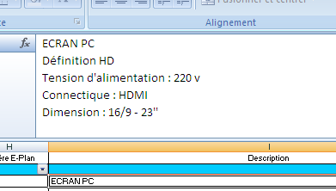

Positionner votre souris à cet endroit et tirer vers le bas : le volet de visualisation du texte inscrit dans la cellule apparaît.

Ecrire dans la cellule ou dans le volet de visualisation en utilisant Alt+Enter pour passer à la ligne suivante.

## le fichier "taches de maintenance preventive : t3-0"

Ce fichier, comme son nom l’indique, a pour objectif de regrouper et de synthétiser l’ensemble des tâches de maintenance préconisée par les constructeurs.

Il s’agit de reporter intégralement, sans challenger les périodicités, la désignation des tâches, ou autres renseignements, les propositions de maintenance préventive proposées par les constructeurs.

Le fichier destiné à synthétiser les tâches de maintenance se nomme :

EBL-CNT-GD-FORM-M001-L001- T3-0-OUT.XLS

Standard Identification du fichier maintenance

Identification projet

A l’ouverture du fichier, chaque ligne correspond à un PT ou à un ensemble de PT.

A chaque PT ou groupe de PT, qui pour rappel correspond à un ou plusieurs "emplacements" dans lequel est installé un équipement précis, auquel peut être attaché une ou plusieurs tâches de maintenance.

La protection de ce fichier (voir §4.3) autorise les actions suivantes :

* Filtre automatique.
* Copier - Coller.
* Insérer des lignes.

Pour rappel, il est obligatoire de renvoyer le fichier d’origine complété afin qu’il puisse être intégré et traité par le logiciel.

Il est toutefois autoriser de le renommer.

Ces prérequis sont décrits dans le § 4.1.

Nous allons illustrer dans le § 5.1.1 le fichier reçu sur base d’un exemple fictif et dans le § 5.1.2 le même fichier complétés par le contractant.

### FICHIER "TACHES DE MAINTENANCE" RECU PAR LE CONTRACTANT

En-tête non modifiable reprenant les renseignements projet et contractant Titres et désignations des colonnes non modifiables

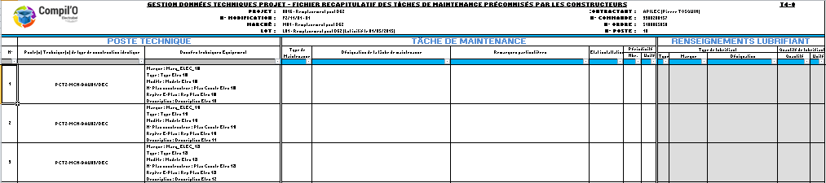

Données PT non modifiables

**Champ texte** :

Description de la tâche de maintenance

Données techniques relatives au type d’équipement non modifiables

A compléter si la nature de la tâche est "**LUB"**

Le champ se dégrise si la nature de la tâche sélectionnée est LUB

**Type de lubrfiant** (menu déroulant)

H : Huile

G : Graisse

**Marque du lubrifiant** (champ texte)

**Désignation**  (champ texte)

Désignation normalisée du lubrifiant (ex : EP3)

**Quantité** (champ texte)

Entrer un nombre en fonction de l’unité choisie

**Unité** (menu déroulant)

L : Litre

Gr : Gramme

Cm³ : centimètre cube

**Champ texte** :

Remarque particulière

**Menu déroulant : Nature de la tâche**

LUB : Tâche de lubrification (graissage, vidange, appoint, …)

NET : Tâche de nettoyage

REE : Remplacement systématique (remplacement cadencé systématique)

CTV : Contrôle visuel (contrôle 4 sens ne nécessitant aucun démontage)

CTI : Contrôle interne (nécessitant un démontage, une ouverture)

TST : Test - essais (test fonctionnel)

MES : Mesure (vibration, analyse d’huile, thermographie, …)

DIV : Autres

**Menu déroulant : Etat de l’installation**

En marche : Si la tâche de maintenance peut être réalisée, dans le respect des règles de sûreté et de sécurité, avec l’installation en fonctionnement normal

A l’arrêt : Nécessite un arrêt de l’installation afin de réaliser la tâche de maintenance requise

**Périodicité de la tâche de maintenance**

La périodicité est composée d’un nombre (**champ texte**) et de l’unité de périodicité (**menu déroulant**)

Unité du menu déroulant :

H : Heure

J : Jour

M : Mois

A : Année

R : Revision ou arrêt de tranche

### exemple de fichier complete par les contractants

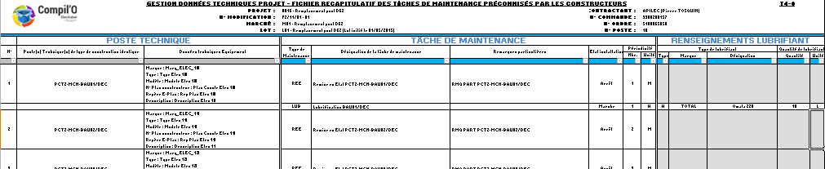

Le type de maintenance "**LUB"** a été sélectionné :

Les cellules permettant d’encoder les renseignements lubrifiant sont dégrisées et doivent être complétée

Le PT contient un équipement pour lequel le constructeur préconise plusieurs tâches de maintenance :

Il suffit dès lors d’insérer une ligne en dessous de la ligne d’origine. Pour ce faire :

Sélectionner la ligne en dessous de l’endroit où vous désirez intercaler une ligne vide

Faire un clic droit

Sélectionner insertion

Répéter l’opération autant de fois que nécessaire

**Notes**

Si le (ou les) PT contient des équipements pour lesquels les constructeurs ne recommandent aucune tâche de maintenance particulière :

* Les colonnes D à N restent vides.
* La colonne "Remarques particulières" peut contenir l’indication "PAS DE MAINTENANCE".

Si un PT a été supprimé dans le cadre du projet :

Il est évident que pour ce repère fonctionnel, qui va être démonté dans le cadre du projet, il n’y a aucune tâche de maintenance possible.

La ligne reste donc vide

# cellule key user

Si vous rencontrez le moindre problème ou doute lors de la compilation des différentes données techniques, qu’elles soient liées aux équipements ou aux tâches de maintenance, n’hésitez pas à contacter la cellule **CompilO** par E-Mail à l’adresse suivante :

**cnt-compilo@electrabel.com**

La cellule **CompilO** traitera votre requête aussi rapidement que possible et prendra contact avec vous afin de répondre à votre demande.

C’est également vers cette boîte fonctionnelle que vous retournerez les fichiers dûment complétés.

# glossaire

BOM 🡪 Bill of Material

BPE 🡪 Bon Pour Exécution

CDP 🡪 Chef de Projet

CNT 🡪 Centrale Nucléaire de Tihange

CompilO 🡪 Logiciel et processus de gestion des données techniques

EBL 🡪 Electrabel

GDTP 🡪 Gestion des Données techniques Projet

HVAC 🡪 Chauffage, ventilation et air conditionné

I&C 🡪 Contrôle commande

MSI 🡪 Mise en service Industrielle

ReR 🡪 Responsable de réalisation

RP 🡪 Réception Provisoire

S-T 🡪 Contractant

PT 🡪 Poste Technique

TM-TE 🡪 Titulaire de marché Tractebel

TE 🡪 Tractebel Engineering

Xlsx 🡪 Fichier Excel

HISTORIQUE ET JUSTIFICATION DES MODIFICATIONS

|  |  |  |
| --- | --- | --- |
| Version | Date | Justification |
| S 00 | 26/06/2015 | Création de la note. |
| S 01 | Version actuelle | Mise à jour suite à modification du processus CompilO. |

**GRILLE DE DIFFUSION – LIEUX DE CLASSEMENT (version 01-2015)**

|  |  |  |  |  |  |  |  |  |  |  |  |  |  |  |  |  |
| --- | --- | --- | --- | --- | --- | --- | --- | --- | --- | --- | --- | --- | --- | --- | --- | --- |
|  |  | | | | | | |  |  | | | | | | | |
| **MAITRES ET CONTROLES** | | **SIMU** | **DCE** | **S** | **T1** | **T2** | **T3** |  | **AUTRES CLASSEMENTS** | | **SIMU** | **DCE** | **S** | **T1** | **T2** | **T3** |
| **OPR** | Salle de commande principale |  |  |  |  |  |  | Archives Sécurité | |  |  |  |  |  |  |
| Salle de commande BUS/Panneau de repli |  |  |  |  |  |  | **CARE** | CARE SRP Logis.: local décontamination (via TA SRP) |  |  |  |  |  |  |
| Salle de commande TEL |  |  |  |  |  |  |
| Salle de commande TEG |  |  |  |  |  |  | CARE SRP Logis. : hôpitaux CHRH / CHU (via TA SRP) |  |  |  |  |  |  |
| Salle de commande TDS |  |  |  |  |  |  |
| Centre opérationnel de tranche COT |  |  |  |  |  |  | CARE SRP : EPI - Hors Zone (via TA SRP) |  |  |  |  |  |  |
| via CARE NS  via OPR |
| Centre opérationnel COS |  |  |  |  |  |  | CARE SRP : CARA / VRP (via TA SRP) |  |  |  |  |  |  |
| via CARE NS  via Filings |
| OPS Support Essais |  |  |  |  |  |  | CARE SRP : sortie matériel  (via TA SRP) |  |  |  |  |  |  |
| OPC Chimie |  |  |  |  |  |  |
| OPC Chimie Labo HZ |  |  |  |  |  |  | CARE PPA (accès) |  |  |  |  |  |  |
| OPC Chimie Labo Z |  |  |  |  |  |  |
| OPD Déchets (local Brigadier) |  |  |  |  |  |  | CARE SRP Méthodes (Site) |  |  |  |  |  |  |
| Salle de commande principale SIMU (SFS) |  |  |  |  |  |  |
| Salle de commande secondaire SIMU (SMF) |  |  |  |  |  |  | **OPR** | Bâtiment DE  (piscine désactivation) |  |  |  |  |  |  |
| Salle de cours (Fermi) |  |  |  |  |  |  |
| Poste Instructeurs |  |  |  |  |  |  | **PPM** | PPM/QA |  |  |  |  |  |  |
| OPR Centralisé (formateurs) AR22 |  |  |  |  |  |  |
| **FUEL** | FUEL (local Archives) |  |  |  |  |  |  | **LTO** | LTO (secrétariat) |  |  |  |  |  |  |
| FUEL (piscine) |  |  |  |  |  |  |
| **MNT** | Historique/Ordonnancement |  |  |  |  |  |  | **ENG** | ENG (secrétariat) |  |  |  |  |  |  |
| **CARE** | CARE SRP Logis.: class. réf. - (via TA SRP) |  |  |  |  |  |  |
| CARE SRP Interv.: class. réf. HZ - (via TA SRP) |  |  |  |  |  |  | **MNT** | Electricité/Instrumentation (calculateurs) |  |  |  |  |  |  |
| CARE SRP Interv.: local RP Z - (via TA SRP) |  |  |  |  |  |  |

**DIFFUSION ELECTRONIQUE (SAP DMS)**

|  |  |  |  |  |  |  |
| --- | --- | --- | --- | --- | --- | --- |
| **SBWP** |  | **T1** | | **T2** | | **T3** |
|  |  | |  | |  |
| **NOM / LISTE OUTLOOK** | LEBLANC P. | | DE RUETTE M. | | CNT - ENGINEERING Service ELI | |
| HOLLEVOET J. | | BELLIN G. | | CNT - ENGINEERING Service EME | |
| WILMART J.-P. | | SWERTS D. | | CNT - ENGINEERING Service EPM | |
| SZEDLESKI D. | | HOUART S. | | CNT - ENGINEERING Service ESP | |
| HOFKENS W. | | HELLAS F. | | CNT - ENGINEERING Service ESH | |
| CHARTIER S. | | DEFAWE A. | |  | |
| MOREAU P. | | LAMBRECHTS P. | |  | |
| LOUSBERG A. | | COLINET P. | |  | |
| VERO P. | | CUDLICI C. | |  | |

**DIFFUSION ELECTRONIQUE COMPLEMENTAIRE (OUTLOOK/PORTAIL)**

|  |  |  |  |  |  |
| --- | --- | --- | --- | --- | --- |
|  | **Mail+ PDF** | **Portail** |  | **Mail+ PDF** | **Portail** |
| DocMgt Nuclear TE (TRACTEBEL ENGINEERING – BELGIUM) |  |  | AIA : [rlahaye@vincotte.be](mailto:rlahaye@vincotte.be) |  |  |
| Portail Tractebel (DM) |  |  | AIB VINCOTTE : |  |  |
| BEL V : [spoc_ti1@belv.be](mailto:spoc_ti1@belv.be) |  |  | SPIE BELGIUM : [stephanie.bauduin@spie.com](mailto:stephanie.bauduin@spie.com) |  |  |
| BEL V : [spoc_ti2@belv.be](mailto:spoc_ti2@belv.be) |  |  | COFELY FABRICOM INDUSTRIE SUD SA : [marc.haentjens@cofelyfabricom-gdfsuez.com](mailto:marc.haentjens@cofelyfabricom-gdfsuez.com) |  |  |
| BEL V : [spoc_ti3@belv.be](mailto:spoc_ti3@belv.be) |  |  |
| BEL V : [spoc_tis@belv.be](mailto:spoc_tis@belv.be) |  |  | STORK : [alain.sougne@stork.com](mailto:alain.sougne@stork.com) |  |  |
| AFCN : [christian.vandecasteele@fanc.fgov.be](mailto:christian.vandecasteele@fanc.fgov.be) |  |  | CMI : [corine.lemoine@cmigroupe.com](mailto:corine.lemoine@cmigroupe.com) |  |  |
| ATTENTIA Tihange (Electrabel) |  |  |  |  |  |
|  |  |  |  |  |  |

***Légende*** *:* ***X*** *= mail (SAP ou OUTLOOK) ou mise à disposition sur portail /* ***n*** *= nombre de copies papier (uniquement pour les lieux de classement)*